PRÓ-REITORIA DE PESQUISA E PÓS-GRADUAÇÃO - PROPESP
COORDENAÇÃO DE PESQUISA E PROJETOS INSTITUCIONAIS - CPPI
PROGRAMA DE INICIAÇÃO CIENTÍFICA E TECNOLÓGICA DA UNIVERSIDADE DO ESTADO DO AMAZONAS

RELATÓRIO MENSAL
EDITAL ICT | ( X ) Edital Nº 010/2024 – GR/UEA
TIPO DE PROJETO | ( ) PBICT-Af/UEA ( X ) PAIC/FAPEAM  ( ) PIBIC/CNPq ( ) PIBITI/CNPq  ( ) PIBIC Af/CNPq ( ) VOLUNTÁRIO | SISPROJ: | 51716
TÍTULO DO PROJETO: | Avaliação de tecnologias de comunicação sem fio para embarcação movida a energia solar
ALUNO: | Elias Hitle Lima Cunha
ORIENTADOR: | Moisés Pereira Bastos
MÊS DE REFERÊNCIA DO RELATÓRIO | JULHO | DATA DE ENTREGA DO RELATÓRIO | 30/07/2025

ATIVIDADES DESENVOLVIDAS
O principal avanço técnico foi o aprimoramento da placa receptora (receiver) com a integração de um display OLED para funcionar como velocímetro em tempo real. A implementação foi realizada utilizando uma arquitetura com dois microcontroladores ESP32 na mesma placa. O primeiro ESP32 (LoRa) atua como um gateway, recebendo os dados de geolocalização e publicando-os em um tópico MQTT local. O segundo ESP32, que controla o display, se inscreve neste tópico para receber e exibir a velocidade. Essa abordagem com MQTT garante um sistema robusto, modular e escalável.
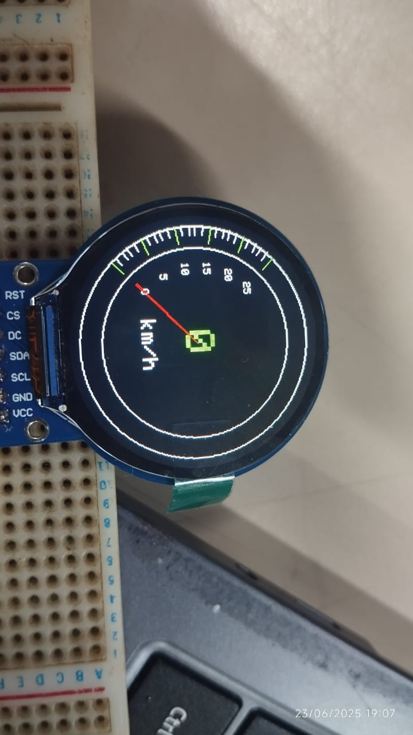
Figura 1: Módulo Oled redondo, mostrando o velocímetro desenvolvido
Paralelamente ao desenvolvimento do hardware, um importante resultado acadêmico foi alcançado: a submissão e aprovação de um banner científico sobre o projeto para apresentação no Encontro Anual de Ensino, Pesquisa e Extensão (ENAEPE). A preparação do material para o evento consolidou os objetivos, a metodologia e os resultados parciais do trabalho, validando sua relevância e contribuição acadêmica.
Com a implementação bem-sucedida do velocímetro e a aceitação do trabalho no congresso, o projeto demonstra maturidade tanto na execução técnica quanto na sua capacidade de gerar produção científica. Os próximos passos se concentram na montagem das Placas de Circuito Impresso (PCBs) definitivas, que integrarão todas as funcionalidades desenvolvidas.

AVALIAÇÃO DO ORIENTADOR
Deverá ser preenchido um relatório mensal pelo (a) aluno (a) e orientador (a), informando as atividades desenvolvidas e anexado no SISPROJ até o dia 30 de cada mês, a partir do mês de implementação do projeto. O acompanhamento do relatório e frequência mensais será realizado pelo Comitê Local.

